Единый государственный экзамен по МАТЕМАТИКЕ

Базовый уровень

Инструкция по выполнению работы

Экзаменационная работа включает в себя 20 заданий. На выполнение работы отводится 3 часа (180 минут).
Ответы к заданиям записываются по приведённым ниже образцам
в виде числа или последовательности цифр. Сначала запишите ответы
к заданиям в поле ответа в тексте работы, а затем перенесите их в бланк ответов № 1 справа от номера соответствующего задания.

ï1іясі. -0 В m - 0 8

Если ответом является последовательность цифр, как в приведённом ниже примере, то запишите эту последовательность в бланк ответов № 1 без пробелов, запятых и других дополнительных символов.
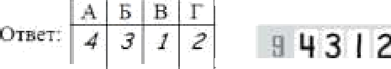
Все бланки ЕГЭ заполняются яркими чёрными чернилами.
Допускается использование гелевой, или капиллярной, или перьевой ручек.
При выполнении заданий можно пользоваться черновиком. Записи в черновике не учитываются при оценивании работы.
Баллы, полученные Вами за выполненные задания, суммируются. Постарайтесь выполнить как можно больше заданий и набрать наибольшее количество баллов.

Желаем успеха.!

Справочные материалы

 |  |  |  | 3 | 4 | 3 | 6 | 7 | 6 | 9
0 | 0 | 1 | 4 | 9 | 16 | 2? | 36 | 49 | 31 | 8 I
1 | 100 | 121 | 144 | 169 | 196 | 225 | 256 | 269 | 334 | 361
2 | 400 | 441 | 4Ѕ4 | 539 | 576 | 635 | 676 | 729 | 764 | 641
3 | 900 | 961 | 1024 | 1089 | 1156 | 1225 | 1296 | 1369 | 1444 | 1?? 1
4 | 1600 | 1681 | 17ЫІ | 1649 | 1936 | 3025 | ? 116 | 3209 | 3304 | 2401
5 | 2500 | 3601 | ?7O4 | 3609 | 3916 | 3035 | 3136 | 3249 | 3364 | 3461
6 | 3600 | 3721 | 36-t4 | 3969 | 4096 | 4225 | 4356 | 4459 | 4624 | 4761
7 | 4900 | 3041 | 5184 | 3329 | 5476 | 5625 | 5776 | 5929 | 6054 | 6241
8 | ЫІ00 | 6561 | 6724 | 6689 | 7056 | 7225 | 7396 | 7569 | 7744 | 79? 1
9 | 8100 | 5281 | 5464 | 5649 | 5636 | 9025 | 9216 | 9409 | 9604 | 9501

С'войстео ориф:иетпя:еского s:вадрптя:ога xojma:

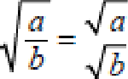

Фпрьг)'.зы соkф.чщеівіпгс› јъоіожеиня
( п + b )' = а ' + бад + b' ( n - b ’) = о ' - ?nb + b '
п'—б '= (п+ b )(п — b )

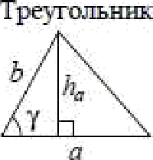
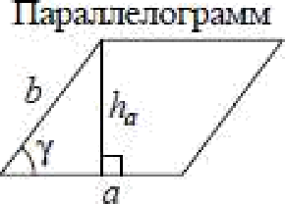
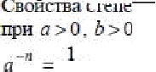
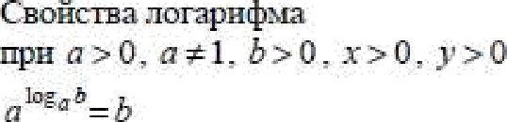
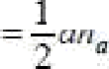
s ——ahp
s —— аду ј
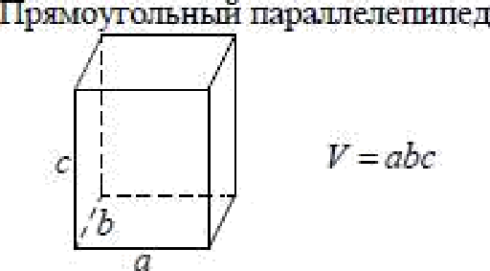
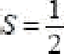
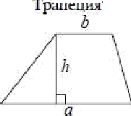 d d2

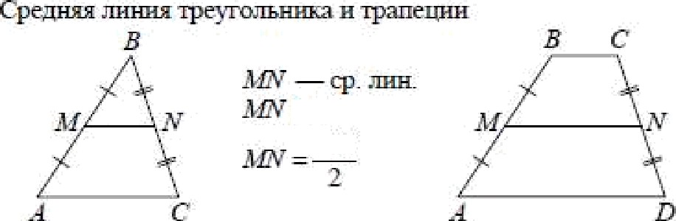
\\ AC
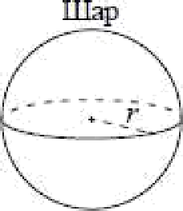
AC
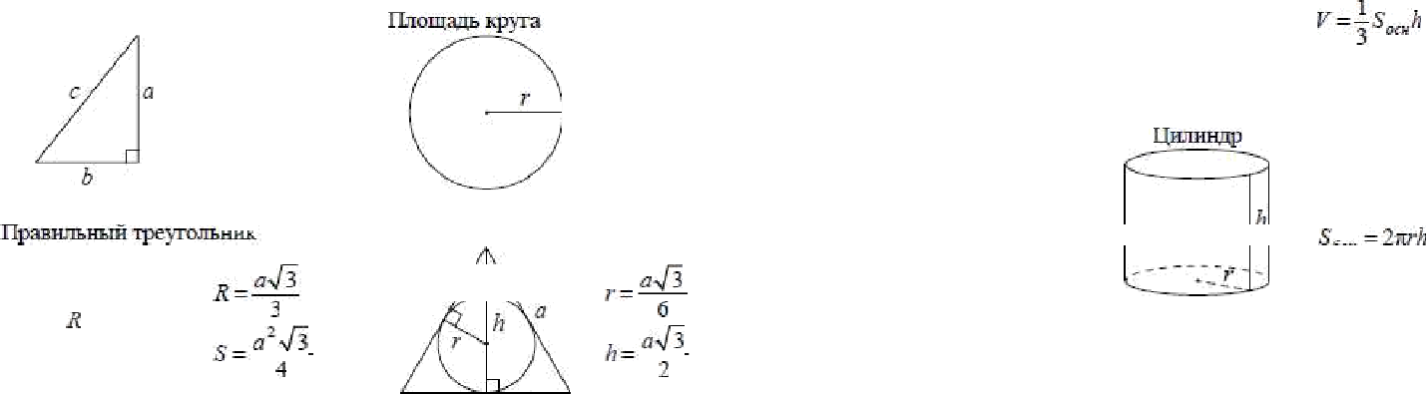
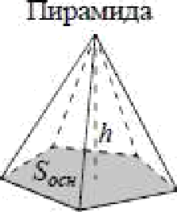
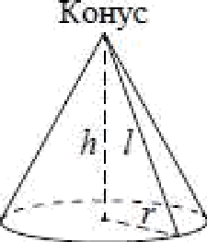

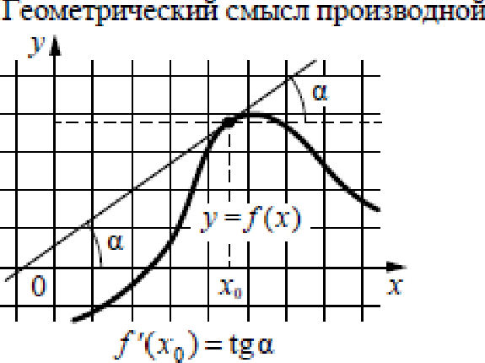
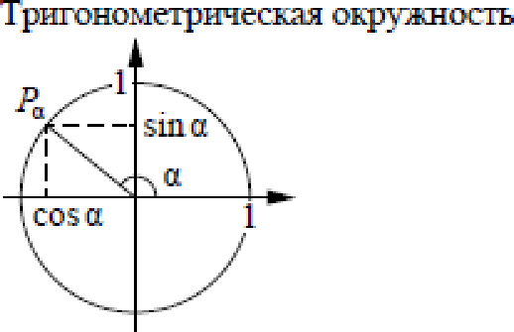
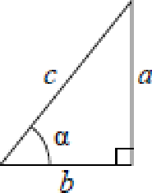
СОБ O = —
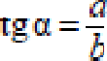

OcHDвнDe трягонометрігзесы€ тDждество: лги -п + com -п = 1 Нехпторьзе знп'зеютя тригонпметрігтесьих чвщяй
р | рал;шиіъі | 0 | 6 | 4 | 3 | 2 | " | 2 | “
 | rpa сМ | 0' | 30“ | 45' | 60“ | 90“ | 150' | 270' | 360“
 |  |  |  |  |  |  | 0 | - | 0

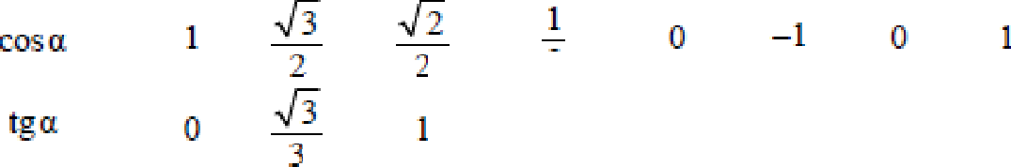

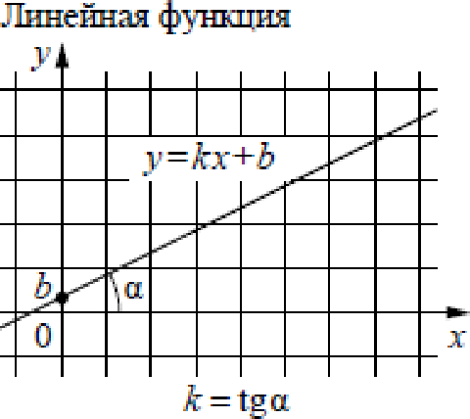

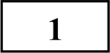 Найдите значение выражения 2,4
Ответов к каждому задание является конечная десятичная дрожь,
целое чиспо или последовательность цифR. Сначала запишите ответ
к задание в поле ответа в тексте работъі, а затем neReнecume в БЛАНК OTBETOB Х• 1 справа от номеRа соответствующего задания. Каждую цифру, знак «минус» и запятую пишите в отдеяьной илеточке в соответствии с приведёнными в dланке образцами. Единиуы изжерений писать не нужно.

12-0,4’
Ответ:

Найдите значение выражения
2
— із

( ')" ’

Ответ:

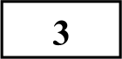 Пачка сливочного масла стоит 50 рублей. Пенсионерам магазин делает скидку 10%. Сколько рублей стоит пачка масла для пенсионера?

Ответ:

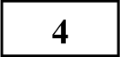 Площадь треугольника вычисляется по формуле S = bc sin п, где b и с — две стороны треугольника, а п — угол между ними. пользуясь этой формулой, найдите площадь S, есяп b —— 18, с = 16 и sin п =

Ответ:

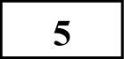 Найдите значение выражения 71 + logy 3

Ответ:

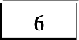 В квартире установлен прибор учёта расхода холодной воды (счётчик).
Показания счётчика 1 сентября составляли 123 куб. м воды, а 1 октября —
129 куб. м. Сколько нужно заплатить за холодную воду за сентябрь, если стоимость 1 куб. м холодной воды составляет 22 py6. 20 коп.? Ответ дайте в рублях.

Ответ:

Найдите корень уравнения Зх — 8 = 5.

Ответ:

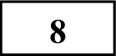 Дачный участок имеет форму прямоугольника со сторонами 20 метров и 30 метров. Хозяин планирует обнести его забором и разделить таким же
забором на две части, одна из которых имеет форму квадрата. Найдите суммарную длину забора в метрах.

3 0 rt

?0

Ответ:

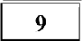

130

Установите соответствие между величинами и их возможными значениями: к каждому элементу первого столбца подберите соответствующий элемент из второго столбца.

ВЕЛИЧИНЫ ЗНАЧЕНИЯ
А) объём железнодорожного 1) 300 л
вагона 2) 120 м З
Б) объём бытового холодильника 3) 908 км'
В) объём воды в Ладожском озере 4) 1,5 я Г) объём пакета сока

В таблице под каждой буквой, соответствующей величине, укажите номер её возможного значения.

Ответ:
А | Б | В | Г

На борту самолёта 23 места рядом с запасными выходами и 22 места за перегородками, разделяющими салоны. Остальные места неудобны для пассажира высокого роста. Пассажир Л. высокого роста. Найдите вероятность того, что на регистрации при случайном выборе места пассажиру Л. достанется удобное место, если всего в самолёте 300 мест.

Ответ:

некотором городе за три дня. По горизонтали указаны дни недели, по вертикали — значения атмосферного давления в миллиметрах ртутного столба.

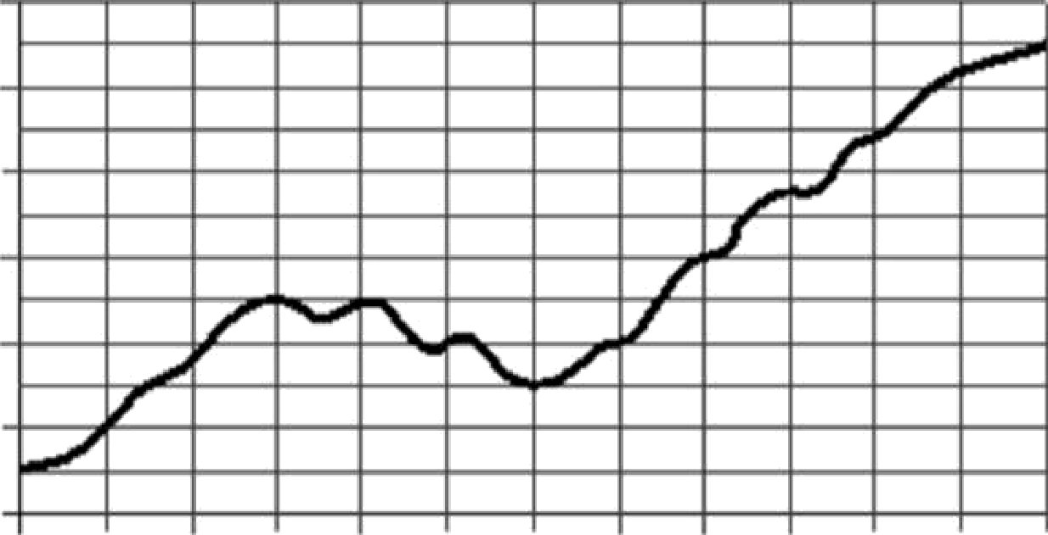
76a
/ 60
двугранные углы прямые). Числа на рисунке обозначают длины рёбер в сантиметрах. Найдите объём этой детали. Ответ дайте в кубических сантиметрах.

›1d 7f4 7f

›10

вторн›іх ; среш четверг

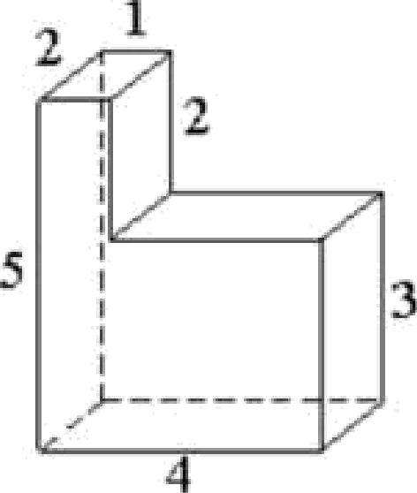
Ответ:

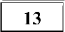
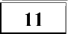
Определите по рисунку наибольшее значение атмосферного давления за данные три дня (в миллиметрах ртутного столба).

Ответ:

132 Семья их трёх человек планирует поехать из Санкт-Петербурга в Вологду. Можно ехать поездом, а можно — на своей машине. Билет на поезд на
одного человека стоит 1500 рублей. Автомобиль расходует 8 литров бензина на 100 километров пути, расстояние по шоссе равно 700 км, а цена бензина равна 30 рублей за литр. Сколько рублей придётся заплатить за наиболее дешёвую поездку на троих?

Ответ:

Москве в январе 2011 года. По горизонтали указываются числа месяца, по вертикали — температура в градусах Цельсия. Для наглядности точки соединены линией.

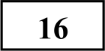
— l6 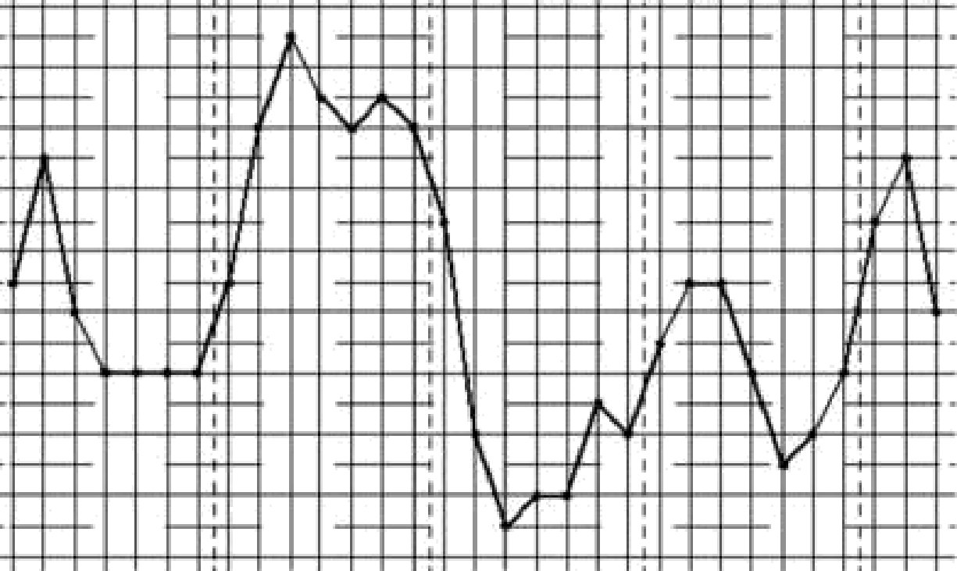

Пользуясь рисунком, поставьте в соответствие каждому из указанных периодов времени характеристику изменения температуры.

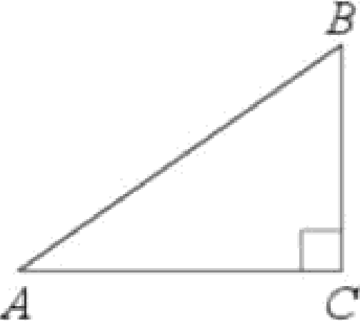

Ответ:

Радиус основания цилиндра равен 15, а его образующая равна 14. Сечение, параллельное оси цилиндра, удалено от неё на расстояние, равное 12.
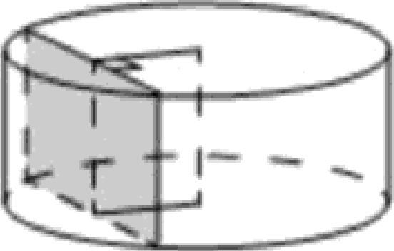
Найдите площадь этого сечения.

ПЕРИОДЫ ВРЕМЕНИ
А) 1-7 января
Б) 8-14 января
В) 15-21 января
- 22-28 января
ХАРАКТЕРИСТИКИ
  - в конце периода наблюдался рост среднесуточной температуры
  - во второй половине периода среднесуточная температура не изменялась
  - среднесуточная температура достигла месячного минимума
  - среднесуточная температура
достигла месячного максимума

Ответ:

В таблице под каждой буквой укажите соответствующий номер.

Ответ:
А |  | В | Г

решений в правом столбце. Остановите соответствие между неравенствами и их решениями.
которого отличаются на 2. В ответе укажите какое-нибудь одно такое число.

HEPABEHCTBA
А) 1og4 х > 0
Б) 4°‘+7 > 16
х — 1
х — 5 < 0
1 > 0
РЕШЕНИЯ
1) х < 1 или х > 5

2) х > 1
3) х < 5

4) 1 < > < 5
Ответ:

230 Улитка за день заползает вверх по дереву на 2 м, а за ночь сползает на 1 м. Высота дерева 9 м. За сколько дней улитка впервые доползёт до вершины дерева?

(х — 5)(х — 1)
801

Впишите в приведённую в ответе таблицу под каждой буквой соответствующую цифру.

Ответ:
А | b | В | Г

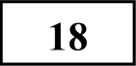 Среди тех, кто зарегистрирован в «ВКонтакте», есть школьники из Твери.
Среди школьников из Твери есть те, кто зарегистрирован в
«Одноклассниках». Выберите утверждения, которые верны при указанных условиях.

- Все школьники из Твери не зарегистрированы ни в «ВКонтакте», ни в
«Одноклассниках».
- Среди школьников из Твери нет тех, кто зарегистрирован в
«ВКонтакте».
- Среди школьников из Твери есть те, кто зарегистрирован в «ВКонтакте».
О проекте «Пробный ЕГЗ каждую неделю»
Данный ким составлен командой всероссийского волонтёрского проекта
«ЕГЭ 100 баллов» 100ballov и безвозмездно распространяется для любых некоммерческих образовательных целей.

Нашли ошибку в варианте?
Напишите нам, пожалуйста, и мы обязательно её исправим!
Для замечаний и пожеланий: https://vk.com/topic-10175642 35994898 (также доступны другие варианты для скачивания)
- Хотя бы один из пользователей «Одноклассников» является школьником из Твери.

В ответе запишите номера выбранных утверждений без пробелов, запятых
И Д]ЭНИХ ДОПOJIHИTeЛЬHЫX СИMBOJIOB.

Ответ:

Ответ:

(базовый уровень)
СОСТАВИТЕЛЪ ВАРИАНТА:
ФИО: | Евгений Пифагор
Предмет: | Математика
Стаж: | 6 лет репетиторской деятельности
Регалии: | Основатель и руководитель проекта Школа Пифагора
Аккаунт BK: | https://vk.com/eugene10
Сайт и доп.  информация: | https://youtube.com/ШкoлaПuфaropa

Правильное решение каждого из заданий 1—20 оценивается 1 баллом. Задание считается выполненным верно, если экзаменуемый дал правильный
ответ в виде целого числа или конечной десятичной дроби, или последовательности цифр.
№  задания | Ответ
2 | 9
3 | 45
4 | 48
 | 21
6 | 133,2
7 | 11
8 | 120
9 | 2134
10 | 0,15
11 | 761
12 | 1680
i 3 | 28
14 | 2431
i 5 | 12
16 | 252
17 | 2341
18 | 34
19 | 97975 или 57975 или 97575 или 57575  или 53575 или 13575
20 | 8

